富荣基金固定收益周报
——出口边际走弱，下半年仍有韧性
一、本周专题：
7月进出口数据边际走弱，略低于市场预期。
（1）出口方面，7月（以美元计）出口同比增长19.3%，略低于预期的20.8%，前值32.2%，两年复合同比增长12.9%；从结构上看，对美国的出口依然明显偏强，7月环比增长5.7%；对欧出口大致持平整体；对日、对东盟出口分别环比下行2.5%、1.3%，或与当地疫情反弹有关。
（2）进口方面，7月（以美元计）进口同比增长28.1%，略低于预期的31.8%，前值36.7%。一方面，价格上随着大宗商品度过涨幅最快阶段，价格因素对进口金额的提振开始减弱。另一方面，结构上农产品、集成电路、汽车及其零部件进口环比降幅明显。
（3）整体看，尽管在去年高基数影响下出口高点已过，但7月的超预期下行一定程度上受delta变种病毒扰动影响，下半年全球经济恢复的整体趋势仍在持续，需求端整体向好，出口在回落中韧性仍强。
二、上周回顾
1、利率债
国内疫情进一步扩散，政治局会议定调提振市场情绪，对债市构成利多，尽管8月利率债发行压力不容小觑，但10年国债活跃券全周仍下行3bp，已是连续7周下行。全周1Y、5Y、10Y国债中债估值分别变动+1.7BP、-2.4BP和-2.2BP，10-1Y国债利差下行4bp。
图表. 国债收益率曲线和变化 | 图表. 国开债收益率曲线和变化
资料来源：万得，富荣基金 | 资料来源：万得，富荣基金

2、信用债
信用债情绪继续回暖，不同期限等级信用债估值多下行2~7BP。1Y期限短融变化-6~-3BP，3年AAA企业债变化-5~-2BP，5Y企业债变化-4~-2BP左右， 城投债3Y期限品种变化-10~-2BP，5Y品种变化-10~-3BP，7Y品种变化-7~-3BP左右。具体来看收益率分位数，1Y品种收益率分位数在8%~11%以内；3Y品种收益率分位数在4%~8%区间。5Y及7Y等中长期限品种处于3%~7%分位数。
图表. 信用债收益率、利差变化情况
收益率(%) | AAA | AA+ | AA | AA- | 息差 | AAA | AA+ | AA | AA-
CP | 2.66 | 2.76 | 3.00 | 5.26 | CP | 0.51 | 0.61 | 0.85 | 3.11
MTN3Y | 3.02 | 3.18 | 3.66 | 5.92 | MTN3Y | 0.46 | 0.62 | 1.10 | 3.36
MTN5Y | 3.33 | 3.54 | 4.14 | 6.40 | MTN5Y | 0.66 | 0.88 | 1.48 | 3.74
企业债3Y | 3.01 | 3.22 | 3.71 | 5.98 | 企业债3Y | 0.45 | 0.66 | 1.15 | 3.42
企业债5Y | 3.31 | 3.56 | 4.20 | 6.47 | 企业债5Y | 0.65 | 0.89 | 1.53 | 3.80
企业债7Y | 3.55 | 3.80 | 4.44 | 6.71 | 企业债7Y | 0.73 | 0.98 | 1.62 | 3.89
城投债3Y | 3.06 | 3.21 | 3.35 | 5.98 | 城投债3Y | 0.51 | 0.66 | 0.80 | 3.43
城投债5Y | 3.34 | 3.53 | 3.96 | 6.90 | 城投债5Y | 0.67 | 0.86 | 1.30 | 4.24
城投债7Y | 3.59 | 3.84 | 4.34 | 7.28 | 城投债7Y | 0.77 | 1.02 | 1.52 | 4.46
周变化(BP) | AAA | AA+ | AA | AA- | 息差 | AAA | AA+ | AA | AA-
CP | -4.0 | -4.0 | -6.0 | -3.0 | CP | -5.7 | -5.7 | -7.7 | -4.7
MTN3Y | -7.2 | -4.2 | -5.2 | -1.2 | MTN3Y | -9.0 | -6.0 | -7.0 | -3.0
MTN5Y | -3.7 | -1.7 | -2.7 | 1.3 | MTN5Y | -1.3 | 0.7 | -0.3 | 3.7
企业债3Y | -4.2 | -2.2 | -4.2 | -5.2 | 企业债3Y | -6.0 | -4.0 | -6.0 | -7.0
企业债5Y | -2.5 | -1.5 | -2.5 | -3.5 | 企业债5Y | -0.1 | 0.9 | -0.1 | -1.1
企业债7Y | -3.4 | -2.4 | -3.4 | -4.4 | 企业债7Y | -2.6 | -1.6 | -2.6 | -3.6
城投债3Y | -5.1 | -2.1 | -6.1 | -10.1 | 城投债3Y | -6.9 | -3.9 | -7.9 | -11.9
城投债5Y | -6.2 | -3.2 | -9.2 | -10.2 | 城投债5Y | -3.8 | -0.8 | -6.8 | -7.8
城投债7Y | -6.8 | -2.8 | -2.8 | -5.8 | 城投债7Y | -6.0 | -2.0 | -2.0 | -5.0
收益率分位 | AAA | AA+ | AA | AA- | 息差 | AAA | AA+ | AA | AA-
CP | 11% | 8% | 9% | 42% | CP | 4% | 0% | 4% | 66%
MTN3Y | 8% | 5% | 6% | 36% | MTN3Y | 0% | 0% | 7% | 59%
MTN5Y | 6% | 4% | 5% | 39% | MTN5Y | 4% | 1% | 7% | 66%
企业债3Y | 8% | 4% | 8% | 37% | 企业债3Y | 0% | 0% | 10% | 63%
企业债5Y | 6% | 4% | 6% | 39% | 企业债5Y | 4% | 1% | 14% | 70%
企业债7Y | 5% | 3% | 4% | 28% | 企业债7Y | 7% | 3% | 10% | 64%
城投债3Y | 6% | 5% | 5% | 48% | 城投债3Y | 0% | 1% | 1% | 71%
城投债5Y | 5% | 6% | 7% | 64% | 城投债5Y | 4% | 4% | 12% | 87%
城投债7Y | 4% | 5% | 6% | 61% | 城投债7Y | 3% | 4% | 12% | 85%

资料来源：万得，富荣基金；利差基准为同期限国债

3、可转债
权益主要指数仍在分化，小盘股继续强于大盘，上证综指上涨1.79%，中证500指数上涨2.54%，创业板上涨1.47%。中证转债涨幅1.26%，表现弱于沪深300及上证50指数。
图表. A股主要指数交易和估值情况 | 图表. 转债指数与股指累计变化
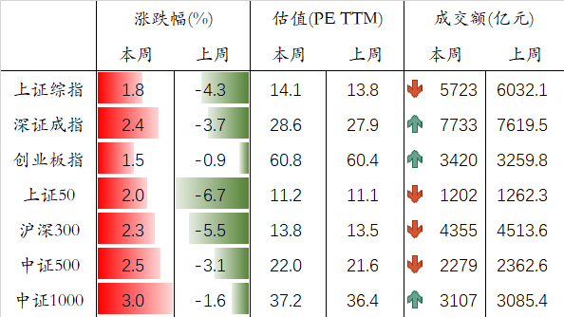
资料来源：万得，富荣基金 | 资料来源：万得，富荣基金

4、其他资产
其他资产方面，在岸人民币对美元贬值0.44%至6.4845，伦敦金现下跌2.84%至1762.62美元，标普500指数上涨0.94%续创历史新高，布油价格全周累计下跌6.52%至70.49美元每桶，LME铜下跌2.65%，10年美债上行7.5bp收于1.301%。
图表. 人民币汇率 | 图表. 铜价 & 油价
资料来源：万得，富荣基金 | 资料来源：万得，富荣基金

5、高频数据
上游铁矿石、螺纹钢继续回落，动力煤创新高，原油自高点回落。价格方面，农产品中蔬菜批发价格环比走高；工业金属价格大多调整。下游商品房成交面积整体下滑，其中二三线城市降幅较大，一线城市环比连续两周上行。
图表. 周度高频数据跟踪
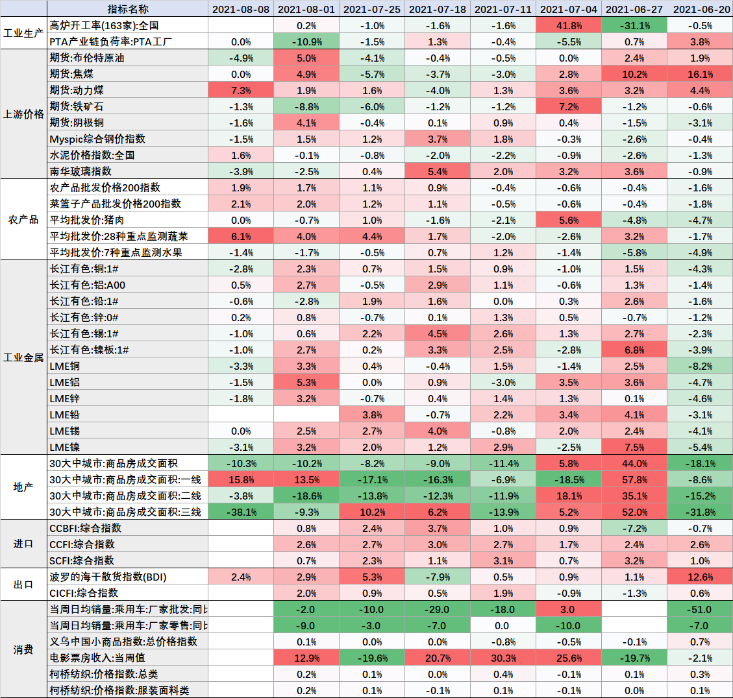
资料来源：万得，富荣基金；

三、市场展望
利率债：7月政治局会议政策基调边际趋向宽松，货币政策和财政政策更加着眼于长期的经济发展和以我为主。同时，7月PMI、BCI及进出口数据反映经济各项动能趋弱。国内债市或仍将受益于较充裕的流动性环境和边际趋弱的基本面数据。
信用债：政策导向利好债市，但需密切关注地方隐性债务监管与地产个体层面风险的发酵。
可转债：流动性环境对权益市场仍较友好，但企业整体盈利压力逐步显现。可转债中成长性较强、符合长期产业政策引导方向的新能源汽车、碳中和、硬科技及专精特新。鉴于热门赛道的高估值和拥挤交易，整体仓位仍需趋于谨慎，重点挖掘结构性机会。结构上继续推荐以下三条主线：一是稳定型与低价高性价比转债，防御型较好，在市场整体估值高位下具备底仓配置价值；二是景气度持续提升、中报有望持续向上超市场预期的周期及成长板块转债，重新审视估值与换手率风险后，仍可积极配置；三是在中游制造板块中寻找细分景气度不错、行业格局好、PEG估值性价比较高的中小市值隐形冠军。
下周关注：国内疫情、7月CPI与PPI（周一）、金融数据（待定）、美国7月核心CPI（周三）、美国7月PPI（周四）。

风险提示：1、本报告中的信息均来源于我们认为可靠的已公开资料和合作客户的研究成果，但本公司及研究人员对这些信息的准确性和完整性不作任何保证，也不保证本报告所包含的信息或建议在本报告发出后不会发生任何变更，且本报告仅反映发布时的资料、观点和预测，可能在随后会作出调整。2、本报告中的资料、观点和预测等仅供参考，在任何时候均不构成对任何人的个人推荐。市场有风险，投资需谨慎。

